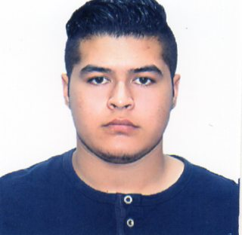

BRIAN STEVE SANCHEZ ACEVEDO

C.C.1030683112

Fecha de nacimiento: Diciembre 13 de 1997 Bogotá

[briansanchez036@gmail.com](mailto:briansanchez036@gmail.com)

Teléfono fijo: 4710172

Teléfono móvil: 3133804305

**PERFIL PROFESIONAL**

Estudiante de dibujo mecánico y de herramientas industriales con 4 años de experiencia en elaboración y lectura de planos, amplio conocimiento en el manejo de programas de diseño tales como Inventor, SolidWorks y AutoCAD, conocimientos en programación CNC, manejo de herramientas de medición, ganador de la feria de la tecnología e innovación de la ETITC en dos semestres con los proyectos en la realización de un molde de inyección y un troquel progresivo.

Actitud responsable, colaboradora con la capacidad de trabajar bajo presión tanto individual como en trabajo en equipo para el desarrollo de las metas propuestas.

**OBJETIVO LABORAL**

Vincularme en una compañía en la cual pueda aportar con mi experiencia, ejercer y aplicar mis conocimientos adquiridos a lo largo de mi educación superior en la que me he desempeñado obteniendo buenos resultados.

**INFORMACION ACADEMICA**

* **Básica primaria:** Colegio Don Bosco 4

Finalizado en 2009

* **Básica secundaria**: colegio británico

Finalizado en 2015

* **Bachiller**: colegio británico

Finalizado en 2016

* **Educación superior**: instituto técnico central (5to semestre)

**EXPERIENCIA LABORAL**

* Serviteca tecniservicios porvenir  
  Cargo: asesor servicio al cliente  
  durante un año (2019-2020)

**REFERENCIAS FAMILIARES**

* Edgar Antonio Sanchez Montero  
  Teléfono: 3133270794
* Dary Luz Acevedo  
  Teléfono: 3017289519

**REFERENCIAS PERSONALES**

* Juan Sebastian Suarez Rodríguez  
  Teléfono: 3214231012
* Andrés Felipe Peña Rodríguez  
  Teléfono: 30570424800

